И.М. Бондарева
8 класс
Русский язык
Дата урока: 22.04.22
Тема 5
Урок 67 УРР № 13 Описание картины
Цель урока: научить писать сочинение-описание на материале непосредственных наблюдений.

ХОД УРОКА
I. Организационный момент.
Сегодня мы будем работать над сочинением-описанием. Будем строить эту работу на материале пейзажа: картина К.Ф. Юона « Мартовское солнце». Художник изобразил самое начало весны.
Двадцать второе апреля
Классная работа
УРР № 13 Описание картины
II. Слово учителя:
- Что называется пейзажем?
ОТВЕТ: изображение природы/ Пейза́ж (фр. Paysage, от pays — страна, местность), в живописи — тип картины, изображающий природу или какую-либо местность (лес,поле,горы,роща, города и др.).
Жанр изобразительного искусства, воспроизводящий естественную или изменённую человеком природу, называется пейзажем. Пейзажем называют также произведение этого жанра.
В зависимости от характера, пейзажного мотива можно выделить сельский, городской, индустриальный пейзаж, марину (от итал. таппа — морской). Пейзаж может носить исторический, героический, фантастический, лирический, эпический характер. Например, пейзаж И. Левитана часто именуется «пейзажем настроения». На его картинах воплощаются изменчивые настроения, состояния тревоги, скорби, предчувствия, умиротворенности, радости и др
- Что значит написать сочинение-описание по картине?
ОТВЕТ: необходимо понять замысел художника; подумать, как художник воплотил свой замысел в картине; передать своё отношение/
- Какие художественные средства надо использовать, что бы ваше описание было красочным, выразительным, точным?/
ОТВЕТ: сравнения, олицетворения, эпитеты, метафоры

- Кого из русских художников – пейзажистов вы знаете?
Айвазовский Иван Константинович
Бенуа Александр Николаевич
Куинджи Архип Иванович
Левитан Исаак Ильич
Рерих Николай Константинович
Шишкин Иван Иванович
Юон Константин Фёдорович

ДОПОЛНИТЕЛЬНАЯ ИНФОРМАЦИЯ
Константин Фёдорович - русский живописец и график, театральный декоратор, педагог. Учился в Московском училище живописи, ваяния и зодчества (1894—98) у К. А. Савицкого, А. Е. Архипова, Н. А. Касаткина, Л. О. Пастернака, А. М. Корина, затем в мастерской В. А. Серова (1898—99).
Посетил Австрию, Швейцарию, Германию, Италию, Францию, неоднократно путешествовал по древним русским городам. Один из организаторов Союза русских художников (1903—23), член художественного объединения «Мир искусства» и Ассоциации художников революционной России (с 1925 г.). Совместно с И. О. Дудиным руководил художественной школой в Москве (1900—17). Преподавал во Всероссийской академии художеств в Ленинграде (1939—40), в Московском художественном институте им. В. И. Сурикова (1952—55). Был главным художником Малого театра (1945—47). Народный художник СССР (1950).
Юон – мастер лирического пейзажа. В основе его живописного метода – работа на пленэре, увлечение импрессионизмом («Голубой куст», 1907). В картинах художника предстаёт образ России, в которой существуют в гармонии город и деревня, старина и современность.
Юон пишет сияющий радостными, звонкими красками мир русской провинции – раздолье русской природы, стены и башни монастырей, белокаменные соборы с золотыми куполами, деревенские домики. На фоне голубого неба, часто занимающего большую часть пространства, на улицах и площадях кипит оживлённая, праздничная жизнь: несутся повозки, спешат по делам или неспешно прогуливаются люди в ярких одеждах.
Художник особенно любил писать Троице-Сергиеву лавру («К Троице», 1903; «Троицкая лавра зимой», 1910; «Купола и ласточки», 1921, ГТГ) и подмосковное село Лигачёво, где встретил свою будущую жену, крестьянку Клавдию, и вспоследствии поселился.
В картине «Мартовское солнце. Лигачёво» (1915) ощущается морозный воздух, пронзительная голубизна неба и снега. Заходящее солнце «зажигает» золотыми красками стволы деревьев.
После Октябрьской революции создал аллегорическую картину «Новая планета» (1921), в которой представлено тревожное утро рождения нового мира. В 1920– 30-х г. создавал историко-революционные и бытовые картины («Вузовцы», 1929; «Утро индустриальной Москвы», «Парад на Красной площади в Москве 7 ноября 1941 года»; обе – 1949), продолжал создавать лирические пейзажи («Русская зима. Лигачёво», 1947). театрах, создал серию портретов писателей, учёных, актёров («Портрет В. Н. Пашенной», 1945). Учениками Юона были В. И. Мухина, В. А. Ватагин, А. В. Куприн, С. Ю. Судейкин, В. А. Фаворский и многие др. художники.
III. Практический блок.
- Изучите памятку.
- Напишите сочинение-описание по картине К.Ф. Юона « Мартовское солнце» (объём не менее 1,5 страницы)
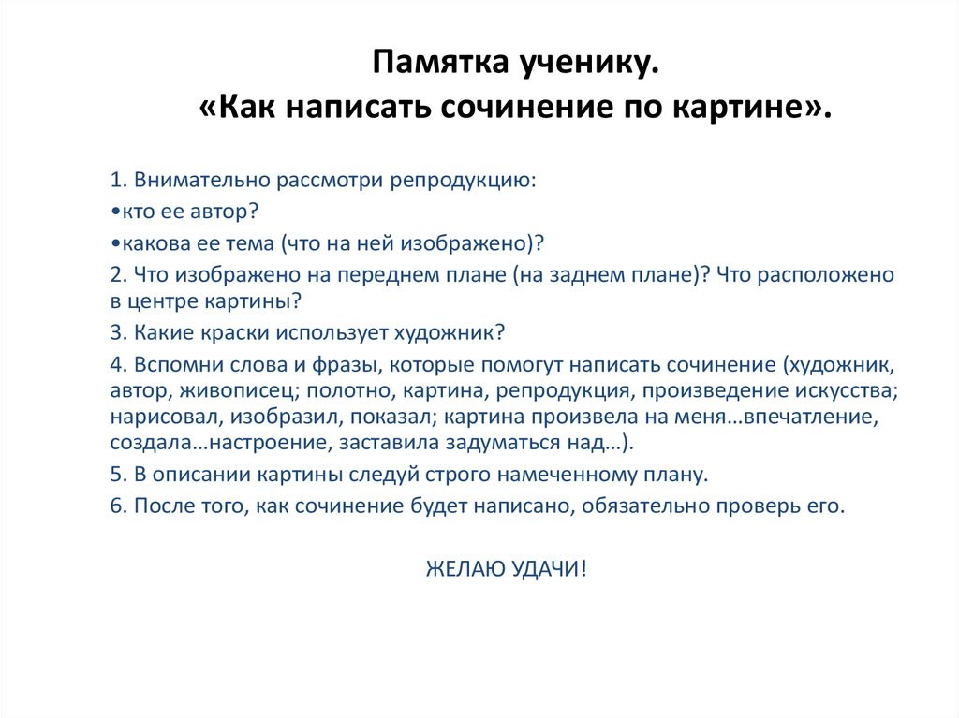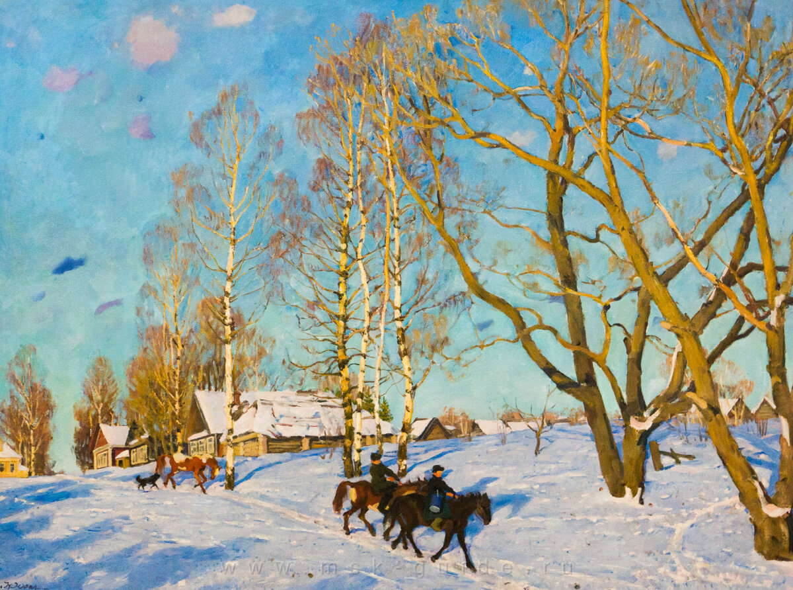

ЖЕЛАЮ УСПЕХОВ!!!

